Методическая разработка «Настольная игра –ходилка по ПДД»

С развитием технического процесса скорость движения, плотность транспортных потоков на улицах и дорогах нашей страны растет в геометрической прогрессии. В связи с этим увеличивается и количество дорожно-транспортных происшествий. Растет и число аварий с участием детей.
Актуальность обучения детей дошкольного возраста основам правил дорожного движения несомненна. Эта связано с тем, что у детей данного возраста отсутствует защитная психологическая реакция на дорожную обстановку, которая свойственна взрослым. Их стремление к знаниям, желание постоянно открывать, что-то новое, часто ставит ребенка перед реальными опасностями, в частности на улицах города. Во многом безопасность пешехода зависит от соблюдения правил поведения на улице, поэтому необходимо обучать детей правилам безопасного поведения на дорогах через дидактические игры по ПДД.
Для ребят 5-7 лет дидактическая игра — это учеба, труд, форма воспитания. Дидактические игры способствуют развитию восприятия, внимания, памяти, мышления, развитию творческих способностей и направлены на умственное развитие дошкольника в целом. Лучше всего дети усваивают материал тогда, когда сами создали эту игру.
Цель: Закрепление у детей знания знаков дорожного движения и правил дорожного движения.
Задачи:
- Обучающие: Формировать умение ориентироваться в основных дорожных знаках. Закрепить знания детей о правилах дорожного движения.
- Развивающие: Развивать логическое мышление, сообразительность. Развивать связную речь, умение отвечать на вопросы.
- Воспитательные: Воспитывать у детей доброжелательное отношение друг к другу. Воспитывать умение самостоятельно пользоваться полученными знаниями.
Дошкольник не умеет управлять своим поведением, поэтому изучение и доведение до автоматизма ПДД, является одной из главных задач на сегодняшний день, а способствовать этому будет работа над данным проектом.
Ожидаемый результат: Ребенок, способный применять полученную информацию в практической деятельности, предвидеть опасные ситуации в дорожно-транспортной среде, применять навыки культурного, уверенного и безопасного поведения.
Окружающая ребенка среда - это не только семья, детский сад, но и детская площадка, двор и, конечно, улица. Такая среда приковывает к себе особое внимание ребенка. В самом деле, на улице множество быстродвижущегося транспорта. Много зданий, много людей. Именно это влечет ребенка на улицу, где он одновременно и зритель, и участник и где может, как-то себя проявить. А также попасть в «дорожно-транспортное происшествие».
Причиной дорожно-транспортных происшествий чаще всего являются сами дети. Как часто ребята выезжают на велосипедах, самокатах, выбегают за мячом на проезжую часть где движется транспорт. Одна из распространенных причин несчастных случаев - переход улицы в неположенном месте. К ДТП приводит незнание элементарных основ правил дорожного движения, безучастное отношение взрослых к поведению детей на проезжей части.
Избежать этих опасностей можно лишь путем соответствующего воспитания и обучения ребенка с самого раннего возраста. Знакомить с азбукой дорожного движения детей надо, когда ребенок начинает осознавать окружающий мир, способен запомнить то, что говорят и показывают взрослые.
Именно в дошкольном возрасте дети должны получить первые сведения о правилах дорожного движения. Они должны понять опасность уличного движения, но и в то же время не испытывать боязни к улице, так как чувства страха парализует действие ребенка, делает его менее находчивым в моменты возникшей опасности.
Задача педагога дошкольной организации состоит в том, чтобы познакомить воспитанников с правилами уличного движения, правилами поведения на улицах и дорогах научить точно их выполнять, развить у детей способность оценивать обстановку на улице, ориентироваться в ней. С дошкольного возраста должна вестись подготовка ребенка к его пожизненной «профессии» участника движения, пешехода. Именно в этом возрасте закладывается фундамент жизненных ориентиров в окружающем мире, и все, что ребенок усвоит в детском саду прочно останется у него на дальнейшем пути становления.
Для организации работы по обучению детей правилам дорожного движения в нашей группе была создана предметно- пространственная развивающую среда - по ПДД, в соответствии с ФГОС, ФОП: насыщенность среды - представлена в виде дидактических игр и пособий; полифункциональность – разнообразные пособия, использование которых позволяет закреплять знания о видах транспорта, частях дороги, видах пешеходных переходов используются в разных вариантах. вариативность – разнообразие периодически сменяемого игрового материала.
Доступность - свободный доступ к игровым пособиям;
Безопасность - соответствие требованиям по обеспечению надежности и безопасности использования.
Важно понимать, что в этом возрасте дети лучше воспринимают материал, когда он преподносится в виде игры, при активном участии самого ребенка. Ребенка привлекает в игре не обучающая задача, которая в ней заложена, а возможность проявить активность, выполнить игровые действия, добиться результата, выиграть.
Мною были выбраны настольно-печатные игры - интересное занятие для детей. Они разнообразны по видам: парные картинки, лото, домино, ходилки. Методом наблюдения я поняла, что мои воспитанники проявляют больший интерес к игре-ходилке по правилам дорожного движения.
В рамках недели по ПДД было принято решение изготовить настольную игру для воспитанников подготовительной группы, так чтоб им было интересно и конечно поучительно. Неделя по ПДД закончилась, а интерес к игре и изучению сохранился. Дети играли и параллельно изучали правила и знаки дорожного движения.

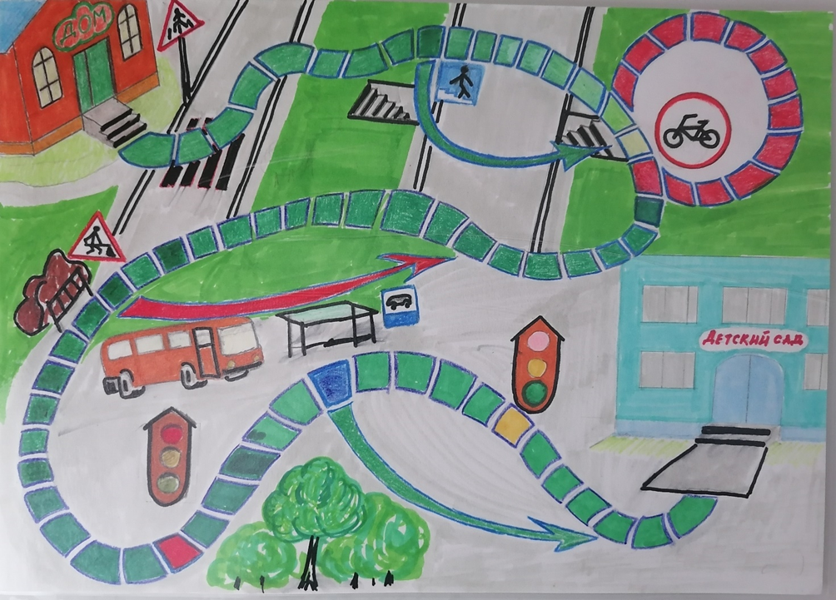

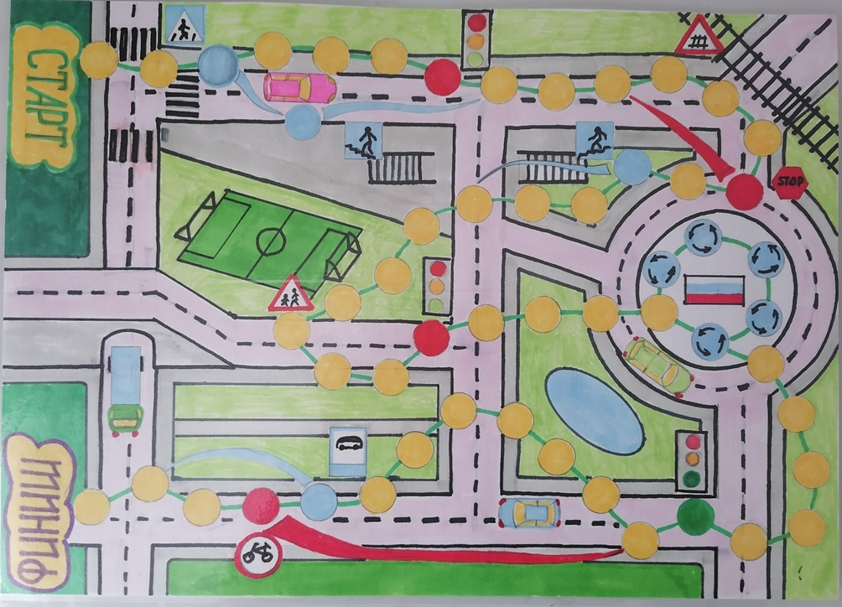

Детям так понравились нарисованные игры, что ребята решили изготовить свою собственную игру. Для этого ребятам был предложен лист формата А3, чтобы в дальнейшем его можно было заламинировать (для увеличения срока службы), распечатанные знаки, цветные карандаши. В итоге ребята с моей помощью создали свою настольную игру по ПДД.
Перед игрой обговорили правила:
-Победителем станет тот, кто быстрее остальных участников доберется до финиша, преодолев все преграды и препятствия на своем пути.
- Одновременно в каждой игре могут принимать участие до 7 человек.
- Игроки бросают по очереди кубик и двигают вперед свои фишки.
- На пути встречаются препятствия, если попадаешь на них, выполняешь соответствующее действие, либо переходишь вперед на несколько ходов, либо отправляешься назад, либо пропускаешь ход, попав на соответствующий дорожный знак.

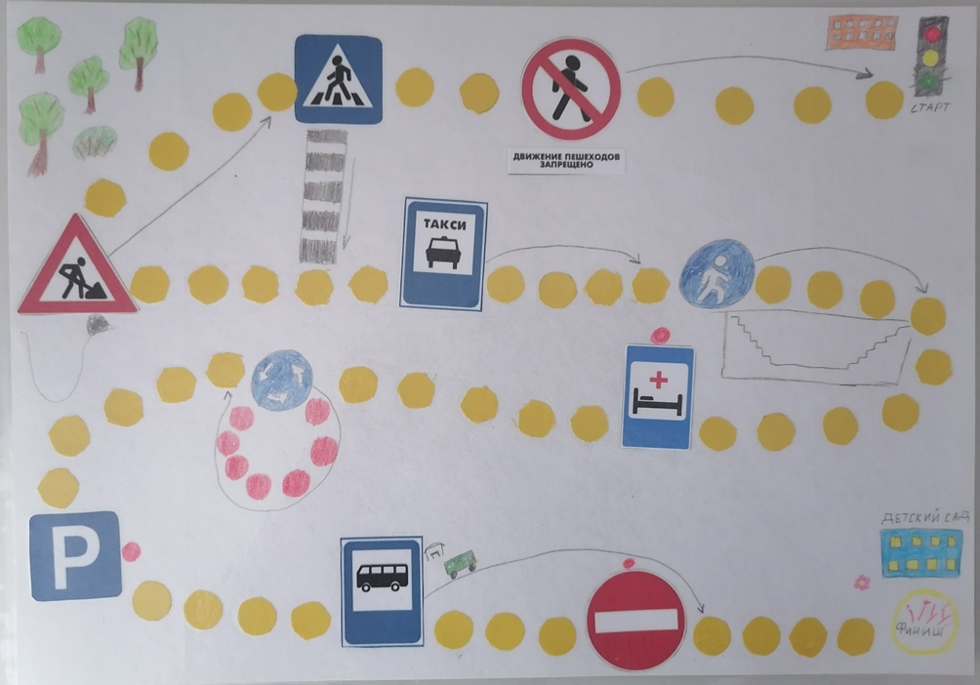

Работа по изучению правил дорожного движения проводится в тесном контакте с родителями. Совместная деятельность сближает родителей и детей учит взаимопониманию, доверию, делает их настоящими партнерами. С родителями нашей группы мы работаем в тесном контакте. Основная наша задача, это донести до родителей важность выполнения ими ПДД, ведь они, родители- пример для ребенка. Родителям был предложен мастер-класс «Изготовление дидактических игр по ПДД».

Представленная практика нам показала, что дети подготовительной группы, способны применять полученную информацию в практической деятельности, предвидеть опасные ситуации в дорожно - транспортной среде. Знакомство детей с Правилами дорожного движения, сформировало у них навыки правильного поведения на дороге.
Была проведена работа с родителями по профилактике детского дорожного травматизма:
- привлечение внимания родительской общественности к существующей проблеме, в разъяснении родителям необходимости соблюдения Правил дорожного движения и
- привлечение их к созданию условий, способствующих формированию у детей знаний и навыков пешеходов;
- выработка плана совместных действий;
- пропаганда безопасного поведения на улице всех участников дорожного движения средствами наглядной информации: плакатов, стенгазет, буклетов, видеороликов, фотостендов с целью предупреждения опасного поведения на улице;
- активизация внедрения детских удерживающих устройств в автомобилях;
- информирование о формах и методах воспитания у ребёнка уважения к правилам дорожного движения и их выполнения;
- приглашение к сотрудничеству в организации предметно-развивающей среды в помещении и на улице дошкольного учреждения;
- привлечение к проведению пропагандистских кампаний, направленных на формирование у участников дорожного движения устойчивых стереотипов законопослушного поведения;
- повышение роли родительской общественности в проведении профилактических мероприятий с детьми, родителями и сотрудниками детского сада;
- совершенствование форм взаимодействия детского сада и семьи по профилактике детского дорожно-транспортного травматизма.
Правила, усвоенные ребенком в этом возрасте, впоследствии, становятся нормой поведения, а их соблюдение – потребностью человека.

